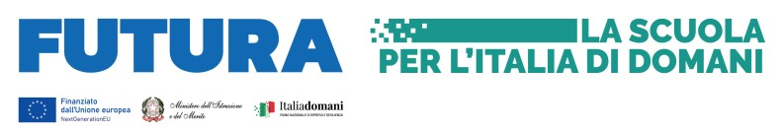
MINISTERO DELL’ISTRUZIONE E DEL MERITO
ISTITUTO COMPRENSIVO STATALE MORANO CALABRO – SARACENA
Scuola dell’Infanzia – Scuola Primaria – Scuola Secondaria di Primo Grado
Via Tufarello, snc – 87016 Morano Calabro (CS)
C.F. 94006210788 – Cod. Mecc. CSIC827006 – Codice Univoco: UFVNJQ
Tel.: 0981/1905140 – PEO:csic827006@istruzione.it – PEC: csic827006@pec.istruzione.it
Sito web: http://www.icmoranosaracena.edu.it
Modello C
ADOZIONE LIBRI DI TESTO A.S. 2024/2025

Docente____________________________ Disciplina_________________________ Classe
Materia/Disciplina | Cod. Volume ISBN  (13 cifre) | Autore | Titolo/sottotitolo | Vol. | Editore | Prezzo | Nuova  Adoz. | Da  Acq. | Consig  SI - NO

RELAZIONE SUL TESTO DA ADOTTARE
- Pregi riscontrati in rapporto al testo in adozione ed ai testi consultati:

………………………………………………………………………………………………………………………………………………………………………………………………………………………………………………………………………………………………………………………………………………………………………………………………………………………………………………………………………………………………………………
…………………………………………………………………………………………………………………………………………………………………..
- Motivazioni della proposta di cambiamento:

………………………………………………………………………………………………………………………………………………………………………………………………………………………………………………………………………………………………………………………………………………………………………………………………………………………………………………………………………………………………………………
……………………………………………………………………………………………………………………………………………………………………..
Data____________________________ Firma docente
____________________________

